Федеральное государственное бюджетное образовательное учреждение
высшего профессионального образования «Красноярский государственный медицинский университет имени профессора В.Ф. Войно-Ясенецкого»
Министерства здравоохранения Российской Федерации
Фармацевтический колледж

Дневник

производственной практики
по ПМ 08. Управление качеством лабораторных исследований

Гук Кирилл Сергеевич
ФИО
Место прохождения практики: Федеральное государственное бюджетное учреждение «Федеральный Сибирский научно-клинический центр______ Федерального медико-биологического агентства России»
с «_09__» _декабря___ 2022 г. по «_15__» __ декабря ___2022 г.

Руководители практики:
Общий – Ф.И.О. (его должность) _Лебедева Л.В., заведующий КДЛ ________
Непосредственный – Ф.И.О. (его должность) _Ханнанова О.Н., врач-лаборант КДЛ__________________________________________________
Методический – Ф.И.О. (преподаватель) _Кузовникова И.А.

Красноярск, 2022

Содержание

1. Цели и задачи практики

2. Знания, умения, практический опыт, которыми должен овладеть студент после прохождения практики

3. Тематический план
4. График прохождения практики
5. Инструктаж по технике безопасности
6. Содержание и объем проведенной работы
7. Манипуляционный лист (Лист лабораторных / химических исследований)
8. Отчет (цифровой, текстовой)
Цели и задачи практики
- Закрепление в производственных условиях профессиональных умений и навыков по методам лабораторных исследований.
- Расширение и углубление теоретических знаний и практических умений по управлению качеством лабораторных исследований.
- Повышение профессиональной компетенции студентов и адаптации их на рабочем месте, проверка возможностей самостоятельной работы.
- Осуществление учета и анализ основных клинико-диагностических показателей, ведение документации.
- Воспитание трудовой дисциплины и профессиональной ответственности.
- Изучение основных форм и методов работы в клинико-диагностических лабораториях.

Программа практики.
В результате прохождения практики студенты должны уметь самостоятельно:
- Организовать рабочее место для проведения лабораторных исследований.
- Подготовить лабораторную посуду, инструментарий и оборудование для проведения контроля качества лабораторных исследований.
- Приготовить контрольные материалы, реактивы, дезинфицирующие растворы.
- Использовать контрольные материалы для биохимических, гематологических, общеклинических исследований;
- Вести контрольную карту, оценивать по правилам Westgarda;
- Оценить воспроизводимость и правильность лабораторных измерений;
- Провести дезинфекцию биоматериала, отработанной посуды, стерилизацию инструментария и лабораторной посуды.

По окончании практики студент должен представить в колледж следующие документы:
- Дневник с оценкой за практику, заверенный подписью общего руководителя и печатью ЛПУ.
- Характеристику, заверенную подписью руководителя практики и печатью ЛПУ.

Текстовый отчет по практике (положительные и отрицательные стороны практики, предложения по улучшению подготовки в колледже, организации и проведению практики).
- Выполненную самостоятельную работу.

В результате производственной практики обучающийся должен:
Приобрести практический опыт:
- организации работы клинических лабораторий различных типов (поликлиник, больниц, диагностических центров, центров санитарно-эпидемического надзора и т.д.);
- организации и проведения контроля качества лабораторных исследований в лабораториях различных типов (поликлиник, больниц, диагностических центров, центров гигиены и эпидемиологии и т.д.);
Освоить умения:
- осуществлять маркетинг медицинских услуг, предоставляемых лабораторией;
- проводить маркетинговые исследования по закупке оснащения и оборудования для лабораторий различного профиля;
- применять на практике социально-психологические методы управления для улучшения морально-психологического климата в коллективе;
- пользоваться контрольными материалами;
- готовить некоторые виды контрольных материалов;
- вести контрольную карту;
- оценить воспроизводимость и правильность измерений;
Знать:
- структуру управления и особенности лабораторной службы в системе здравоохранения Российской Федерации;
- нормативные документы, регламентирующие деятельность лабораторной службы;
- основные функции менеджмента и маркетинга и их использование в своей профессиональной деятельности;
- систему проведения контроля качества лабораторных исследований;
- виды контрольных материалов;
- методы статистической оценки результатов проведения контроля качества;
- правила выявления случайных и систематических ошибок;
- цели проведения межлабораторного контроля качества.

Тематический план
№ | Наименование | Разделов и тем практики | Всего часов
7 семестр |  |  | 36
1 | Знакомство с лабораторией и руководящими документами по организации деятельности и организации контроля качества клинических лабораторных исследований:  - знакомство с оснащением и организацией рабочих мест.  - знакомство с менеджментом в лаборатории.  - изучение нормативных документов, регламентирующих деятельность лабораторной службы:  - приказ МЗ РФ № 45  - отраслевой стандарт ОСТ 91500.13.0001-2003.  - ГОСТ Р 53133.1 -2008  - ГОСТ Р 53133.2 -2008  - ГОСТ Р 53133.3 -2008.  - ГОСТ Р 53133.4 -2008.  - ГОСТ Р 53022. 1-4.  - ГОСТ Р 53079 1-4. -ГОСТРИСО 15189  - изучение должностных инструкций для младшего и среднего медицинского персонала КДЛ |  | 6
2 | Подготовка контрольных материалов к исследованиям:  - готовить некоторые виды контрольных материалов (для биохимических, гематологических, клинических, коагулологических исследований);  - использование контрольных материалов;  - выполнение мер санитарно-эпидемиологического режима в КДЛ |  | 6
3 | Участие в организации и проведении внутрилабораторного контроля качества:  - проведение внутрилабораторного контроля качества биохимических исследований:  - проведение внутрилабораторного контроля качества гематологических исследований:  - проведение внутрилабораторного контроля качества коагуляционных исследований:  - использование в контроле качества автоматизированных систем.  - Регистрация результатов исследования |  | 18
Вид промежуточной аттестации |  | Дифференцированный зачет | 6

График прохождения практики

№ п/п | Дата | Часы | Оценка | Подпись руководителя
1 | 09.12.2022 | 8:00 – 14:00
2 | 10.12.2022 | 8:00 – 14:00
3 | 12.12.2022 | 8:00 – 14:00
4 | 13.12.2022 | 8:00 – 14:00
5 | 14.12.2022 | 8:00 – 14:00
6 | 15.12.2022 | 8:00 – 14:00

Лист лабораторных исследований
7семестр

Исследования | Количество исследований по дням практики. |  |  |  |  |  | итого
 | 1 | 2 | 3 | 4 | 5 | 6
Работа с
нормативными
документам
Подготовка
контрольных
материалов
Проведение внутрилабораторного контроля качества биохимических исследований
Проведение внутрилабораторного контроля качества гематологических исследований
Проведение внутрилабораторного контроля качества коагулологических исследований
Проведение внутрилабораторного контроля качества общеклинических исследований

ОТЧЕТ ПО ПРОИЗВОДСТВЕННОЙ ПРАКТИКЕ

Ф.И.О. обучающегося ___ Гук Кирилла Сергеевича _______________
группы____407___________ специальности Лабораторная диагностика___

Проходившего (ей) производственную практику с _09.12__по _15.12__2022г

За время прохождения практики мною выполнены следующие объемы работ:
1. Цифровой отчет

№ | Виды работ | Количество
1. | Изучение нормативных документов, регламентирующих деятельность лабораторной службы
2. | Приготовление контрольных материалов
3. | Подготовка оборудования, посуды для исследования
4. | Проведение внутрилабораторного контроля качества лабораторных исследований
5 | Использование в контроле качества автоматизированных систем.
6 | Регистрация результатов исследования.
7 | Проведение мероприятий по стерилизации и дезинфекции лабораторной посуды, инструментария, средств защиты; утилизация отработанного материала.

2. Текстовой отчет

- Умения, которыми хорошо овладел в ходе практики:
- Самостоятельная работа:
- Помощь оказана со стороны методических и непосредственных руководителей:
- Замечания и предложения по прохождению практики:
Общий руководитель практики ________________ ____________________
(подпись) (ФИО)

М.П.организации

ХАРАКТЕРИСТИКА

____________________ Гук Кирилл Сергеевич _________________
ФИО
обучающийся (ая) на __4____курсе по специальности СПО 31.02.03
Лабораторная диагностика успешно прошел (ла) производственную практику по профессиональному модулю: Управление качеством лабораторных исследований
наименование профессионального модуля
в объеме___36___ часов с «_9__»___12____2022г. по «__15___» ___12____2022г.

в организации____ФГБУ ФСНКЦ ФМБА России_________________________________
наименование организации, юридический адрес
За время прохождения практики:
№  ок/пк | Критерии оценки | Оценка (да/нет)
ОК13 | Быстро и правильно готовит рабочее место в соответствии с методикой.
ПК 8.1 | Способен организовать работу младшего персонала
ПК 8.2 | Соблюдает форму заполнения учетно-отчетной документации
ПК 8.3 ПК 8.4 ОК2 | Соблюдает методику проведения контроля качества лабораторных исследований.  Правильно интерпретирует результаты исследований.
ОК 11 | Проводит мероприятия по стерилизации и дезинфекции лабораторной посуды, инструментария, средств защиты. Утилизирует отработанный материал в соответствии с инструкциями и СанПин.
OK1 | Демонстрирует интерес к профессии. Внешний вид опрятный, аккуратный.
OK 6 | Относится к медицинскому персоналу и пациентам уважительно, отзывчиво, внимательно. Отношение к окружающим бесконфликтное.
OK 7 | Проявляет самостоятельность в работе, целеустремленность, сзрганизаторские способности.
OK 9 | Способен освоить новое оборудование или методику (при ее замене).
OK 10 | Демонстрирует толерантное отношение к представителям иных культур, народов, религий.
OK 12 | Способен оказать первую медицинскую помощь при неотложных ситуациях
OK14 | Соблюдает санитарно-гигиенический режим, правила ОТ и противопожарной безопасности. Отсутствие вредных привычек. Участвует в мероприятиях по профилактике профессиональных заболеваний
«____»___________20__ г.

Подпись непосредственного руководителя практики

_______________/ФИО, должность

Подпись общего руководителя практики

_____________/ФИО, должность
м.п.
День 1 (09.12.2022)

Мы ознакомились с различными нормативными документами, регламентирующими работу лаборатории. Изучили инструкции по безопасности во время пожаров и террористических угрозах, ознакомились с инструкцией по охране труда и изучили план действий работника при контакте с потенциально заражённым биологическим материалом.
Прочли инструкции по работе с различными видами оборудования, использующимися непосредственно в самой лаборатории.
Нам провели инструктаж по технике безопасности, показали лабораторию, ознакомили с нормативными документами и методическими материалами лаборатории.
Также нам была проведена экскурсия по лаборатории: были показаны комнаты с холодильниками, в которых хранится весь необходимый материал для проведения контроля качества на разных анализаторах для каждого отдельного вида исследования (биохимические, общеклинические, гематологические и исследования гемостаза), рабочий зал лаборатории, где проводятся все исследования, и ординаторская для врачей и биологов.
Изучили:
- метод построения контрольных карт;
- систему внутреннего контроля качества клинических лабораторных исследований уровне отдельной лаборатории;
- межлабораторный (внешний) контроль на областном, республиканском и международном уровнях, цели и критерии контроля качества;
- критерии контроля качества: точность измерений; правильность измерений; выявление грубых, случайных и систематических ошибок.

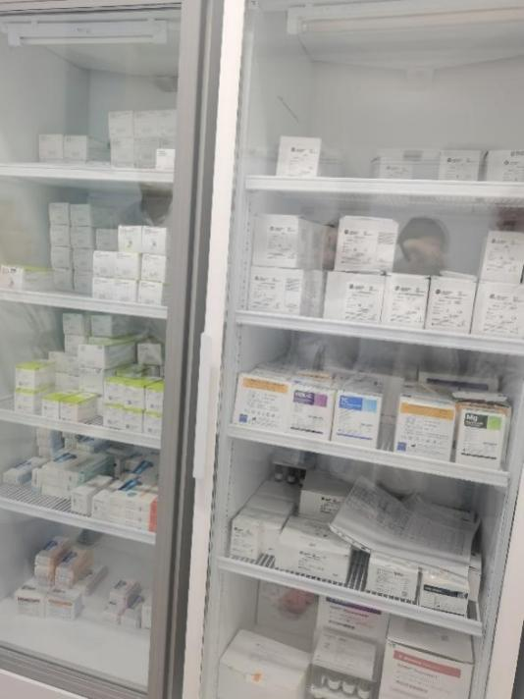
Рисунок 1. Витрины холодильной комнаты хранения контрольных материалов
Инструктаж по технике безопасности
Общие требования, относящиеся к технике безопасности в КЛД:
В химических и клинико-диагностических центрах к работе допускаются только лица с профильным образованием не моложе 18 лет. Перед заключением трудового договора сотрудник должен пройти подробный инструктаж с фиксированием данных под роспись в журнале.
Каждый сотрудник лаборатории должен знать, что вредными и опасными факторами на его рабочем месте являются:
- инфицированный биоматериал;
- повышенное электрическое напряжение, исходящее от приборов;
- токсические вещества, образующиеся во время обращения с реактивами и прочими химическими средствами;
- стеклянные приборы и инструменты, при использовании которых повышен риск повреждения целостности кожного покрова.
Техника безопасности в КДЛ должна соблюдаться на протяжении всего рабочего процесса. В помещениях лаборатории запрещено принимать пищу, курить, использовать неисправные аппараты, выполнять работы, не предусмотренные задачами учреждения.

Санитарно-противоэпидемический режим в клинико-диагностической лаборатории

Санитарно-противоэпидемический режим в КДЛ - это комплекс санитарно-гигиенических и противоэпидемических мероприятий, препятствующих инфицированию медперсонала КДЛ и обследуемых больных. Сотрудники КДЛ подвергаются риску заражения ВИЧ, вирусным гепатитом, кишечными инфекциями и другими инфекционными заболеваниями, основным источником распространения которых является инфицированный биологический материал (кровь, мокрота, ликвор, сперма, кал и другие биологические жидкости).
Ответственность за организацию и соблюдение противоэпидемического режима при работе с потенциально опасным материалом возлагается на руководителя КДЛ.
Контроль за выполнением санитарно-противоэпидемического режима в КДЛ учреждений здравоохранения осуществляют заведующий КДЛ, старший фельдшер-лаборант и специалисты центров гигиены и эпидемиологии.

Медицинскому персоналу КДЛ следует избегать контакта кожи и слизистых с кровью и другими биологическими жидкостями, для чего необходимо:
- работать в халатах, шапочках, сменной обуви, а при угрозе забрызгивания кровью или другими биожидкостями - в масках, очках, клеенчатом фартуке.
- работать с исследуемым материалом в резиновых перчатках, избегать уколов и порезов, все повреждения кожи должны быть закрыты лейкопластырем или напальчниками.
- проводить разборку, мойку, прополаскивание лабораторного инструментария и посуды после предварительной дезинфекции.
- в случае загрязнения кожных покровов кровью или другими биожидкостями следует немедленно обработать их в течение 2 мин. тампоном, смоченным 70 % спиртом, вымыть с мылом под проточной водой и вытереть индивидуальным полотенцем.
- при загрязнении перчаток кровью их протирают тампоном, смоченным 3% раствором хлорамина или 6% раствором перекиси водорода.
- при попадании крови на слизистые оболочки, их немедленно промывают водой, 1% раствором борной кислоты, слизистую носа обрабатывают 1 % раствором протаргола, рот и горло прополаскивают 70% спиртом или 1% раствором борной кислоты или 0,06% раствором марганцевокислого калия.
- запрещается пипетирование крови ртом. Следует использовать автоматические пипетки, а при их отсутствии - резиновые груши.
- запрещается принимать пищу, пить, курить и пользоваться косметикой на рабочем месте.
- поверхность рабочих столов в конце каждого рабочего дня, а в случае загрязнения биологическим материалом, немедленно подвергаются дезинфекции.

Если контакт с кровью или другими жидкостями произошел с нарушением целостности кожных покровов (укол, порез), пострадавший должен:
- снять перчатки рабочей поверхностью внутрь;
- выдавить кровь из раны;
- поврежденное место обработать одним из дезинфектантов (70% спирт, 5% настойка йода при порезах, 3% раствор перекиси водорода при уколах и др.);
- руки вымыть под проточной водой с мылом, а затем протереть спиртом 70%;
- на рану наложить пластырь, надеть напальчники;
- при необходимости продолжить работу, надеть новые перчатки.

В случае загрязнения кровью или другой биологической жидкостью без повреждения кожи:
- обработать кожу одним из дезинфектантов (70% спиртом, 3% перекисью водорода, 3% раствором хлорамина и др.);
- обработанное место вымыть водой с мылом и повторно обработать спиртом.
При попадании биоматериала на слизистые оболочки:
- полость рта прополоскать 70% спиртом;
- в полость носа закапать 20-30% раствором альбуцида;
- глаза промыть водой, закапать 20-30% раствор альбуцида.

При попадании биоматериала на халат, одежду, обувь:
- обеззараживаются перчатки перед снятием одежды;
- при незначительных загрязнениях биологической жидкостью одежда снимается и помещается в пластиковый пакет и направляется в прачечную без предварительной обработки, дезинфекции;
- при значительном загрязнении одежда замачивается в одном из дезинфектантов (кроме 6% перекиси водорода и нейтрального гидрохлорида кальция, который разрушает ткани);
- личная одежда, загрязненная биологической жидкостью, подвергается стирке в горячей воде 70°С с моющим средством;
- кожа рук и других участков тела под местом загрязненной одежды протирается 70% спиртом, затем промывается с мылом и повторно протирается спиртом;

Общие требования к сотрудникам КДЛ:
Несчастные случаи в лаборатории редко случаются, если сотрудники строго соблюдают положения трудового договора и правила ТБ. Среди основных правил, которых должны придерживаться врачи и лаборанты, можно выделить несколько:
- работа должна всегда проводиться в индивидуальных средствах защиты. К ним относят перчатки, халаты, резиновые фартуки, защитные очки;
- анализы, предполагающие использование кислот и токсических реагентов должны проводиться в зоне, оборудованной вытяжным шкафом;
- запрещается использовать вещества без этикеток и с истекшим сроком хранения;
- нельзя сливать в канализацию концентрированные кислоты и щелочи, легковоспламеняющиеся средства;
- нельзя оставлять без присмотра работающие приборы;
- запрещается хранить горючие вещества и токсические реактивы на рабочем столе;
- нельзя наклонять голову над сосудами с кипящей жидкостью.

Основные регламентирующие документы:

приказ МЗ РФ № 45 «О системе мер по повышению качества клинических лабораторных исследований в учреждениях здравоохранения Российской Федерации»
- приказ МЗ РФ от 26 мая 2003 г. № 220 "Об утверждении отраслевого стандарта "Правила проведения внутрилабораторного контроля качества количественных методов клинических лабораторных исследований с использованием контрольных материалов"

инструкция по оказанию первой доврачебной помощи пострадавшим при несчастных случаях на производстве И 3-21
- инструкция по охране труда для персонала пр работе с кровью и другими биологическими жидкостями пациентов ИОТ 5-21
- инструкция по охране труда для врачебного и среднего медицинского персонала клинико-диагностической лаборатории отдела лабораторной диагностики ИОТ 43-21 и т.д.

День 2 (10.12.2022)
Методический день

День 3 (12.12.2022)

Подготовка контрольного материала к исследованию проводится в соответствии с инструкцией производителя. Контрольные материалы должны исследоваться так же, как пробы пациентов, т.е. в тех же аналитических сериях и условиях. При реконструкции лиофилизированных форм для уменьшения величины погрешности дозирования необходимо использовать одно и тоже поверенное дозирующее устройство. Допускается однократное замораживание и оттаивание реконструированного контрольного материала.
Однократное оттаивание замороженного контрольного материала следует проводить при комнатной температуре в водной среде при 20-25°С. Методика замораживания и оттаивания должна быть стандартизована для всех исследуемых показателей в соответствии с инструкцией производителя.
Для экономного использования реконструированного контрольного материала допускается разлить содержимое флакона на аликвоты. Объем аликвот (0,3-0,5мл) должен помещаться в пробирки или флаконы соответствующего объема с герметичными крышками, которые хранятся при -20°С и более низких температурах для дальнейшего использования, вплоть до -70°С. Материал, из которого изготовлены пробирки, не должен адсорбировать компоненты контрольного материала (кальций, альбумин и др.). При использовании реактивов и калибраторов одного производителя рекомендуется применять аттестованные контрольные материалы другого производителя.
Контрольные материалы промышленного производства выпускаются как с исследованными (установленными, аттестованными), так и неисследованными значениями контролируемых параметров. В инструкции (паспорте) к аттестованным контрольным материалам указываются установленные значения и, допустимые диапазоны результатов измерения, определенные производителем. Контрольные материалы с известным содержанием аналитов используются для контроля и правильности и воспроизводимости результатов лабораторного анализа, с неисследованным - для контроля воспроизводимости

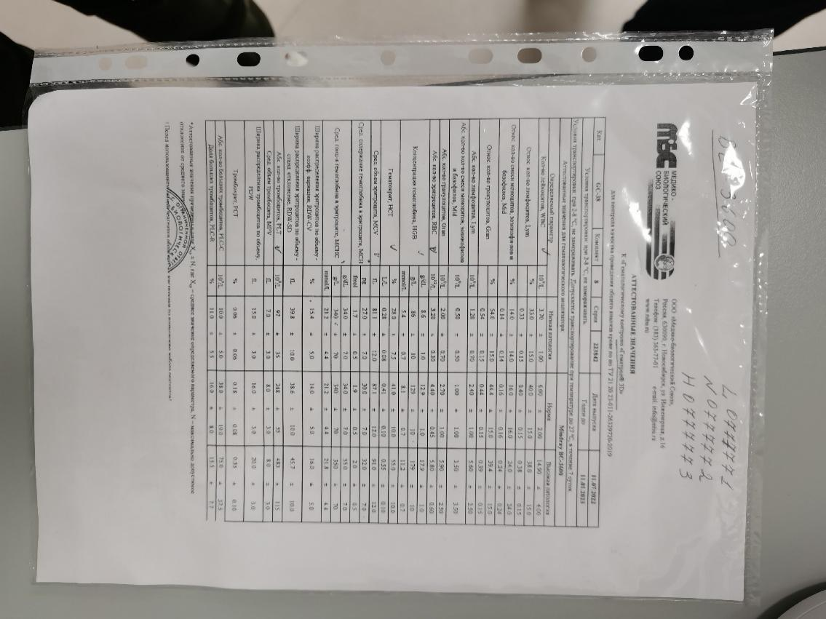
Рисунок 2. Паспорт контрольного материала для гематологической лаборатории

Контроль качества обязательно проводится до исследования опытных проб пациентов, для получения достоверных результатов исследовния.
Результаты контроля качества регистрируются в единой автоматизированной системуе qMS. Данная система за счет программной составляющей чаще всего располагает возможностью ввода, обработки и хранения в базе данных информацией, полученной при измерениях.

День 4 (13.12.2022)
Проведение внутрилабораторного контроля качества биохимических исследований

Контроль качества проводится до начала работы и исследования опытных образцов, для проверки исправности и калибровки оборудования.
В биохимическом отделе контроль качества проводиться на анализаторе Beckman Coulter AU480. На данном анализаторе ежедневно проводиться калибровка только для двух показателей: креатинин и общий белок, остальные показатели при смене лота или по требованию самого прибора.
В биохимии контролем качества охвачены все количественные биохимические показатели.
Используется два уровня лиофилизированных контрольных материалов, которые разводятся и аликвотируются по 500 мкл в эппендорфах, после аликвотирования они замораживаются и хранятся при температуре -20℃. Ежедневно аликвоты размораживаются, на пробирки наклеиваются штрих-кода, чтобы прибор мог опознать контроли.
После того как прибор исследовал контроли, сверяем полученные результаты в системе qMS в разделе «Контроль качества», если они укладываются в пределы допустимых отклонений, то мы можем приступать к работе с пробами пациентов. Если же показатели не укладываются в референсные значения, то ищем причину ошибки и устраняем. После устранения причины полученного некорректного результата, контроль качества проводиться повторно.

На анализаторе Beckman Coulter AU480 пропускная способность до 400 фотометрических тестов в час (до 800 с ISE), увеличенное количество выполненных анализов, сниженный объем потребления образца и легкость эксплуатации. Также прибор имеет современный графический интерфейс, специально разработанный для работы с сенсорным экраном, удобное расположение компьютера на регулируемой подставке, встроенные видеоподсказки минимальный объем рутинного обслуживания анализатора, отображения состояния тестирования образцов в реальном времени. Анализатор биохимический Beckman Coulter AU480 сочетает в себе многочисленные функции, которые обеспечивают высококачественное тестирование, снижают время проведения анализов и снижают операционные расходы.

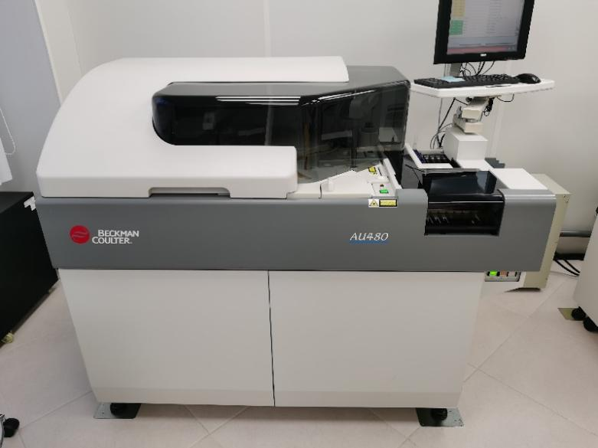
Рисунок 3. Биохимический анализатор Beckman Coulter AU480

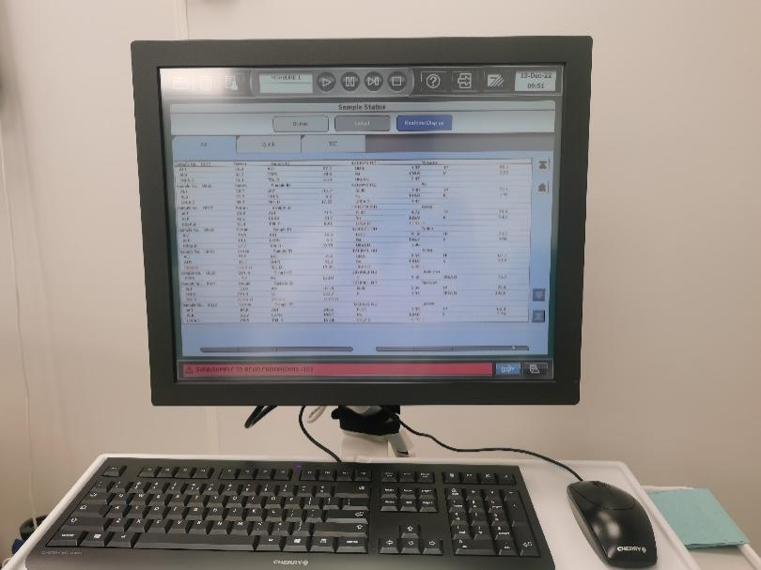
Рисунок 4. Монитор анализатора во время работы

Для проведения ежедневного контроля качества необходимо набрать 20 значений согласно требованиям ГОСТ, после этого система qMS автоматически обрабатывает полученные данные, высчитывает среднее значение (X̅) и допустимые отклонения (S), которые используются для построения контрольных карт.

День 5 (14.12.2022)
Проведение внутрилабораторного контроля качества гематологических исследований

Контроль качества гематологических анализаторов также необходимо проводить ежедневно. Согласно нормативной документации контроль качества гематологического анализатора необходимо проводить в каждой аналитической серии, максимальная продолжительность которой не должна превышать 24 часа.
До начала работы и исследования опытных образцов, проводится контроль качества, для проверки исправности и калибровки оборудования.
Для гематологии в качестве контрольных материалов используется цельная кровь. Гематологический контроль имитирует человеческую кровь, но входящие в его состав клеточные компоненты соответствующим образом обработаны и поэтому несколько отличаются от клеток крови человека.
Для проведения внутреннего контроля качества в гематологии используется три пробирки: с низкими показателями, нормой и высокими показателями элементов крови. Каждой из трёх пробирок присваивается свой штрих-код, затем пробирки перемешиваются в мини-ротаторе или в ручную согласно инструкции – нужно аккуратно перевернуть пробирку на 180˚ требуемое количество раз до гомогенного состояния. В плохо перемешанных пробирках результаты теста могут искажаться, а при интенсивном перемешивании может образоваться гемолиз.
Пробирки в порядке от низких показателей к высокими исследуем на анализаторе предварительно сканируя их штрих-код. После того как прибор исследовал контрольную кровь, необходимо сверить полученные результаты в системе qMS с паспортными значениями.
В гематологической отделе используются 3-DFF (Mindray BC-3600) и
5-DFF (DxH 500) анализаторы и автоматические анализаторы (Mindray BC-5800, Sysmex XT-4000i)

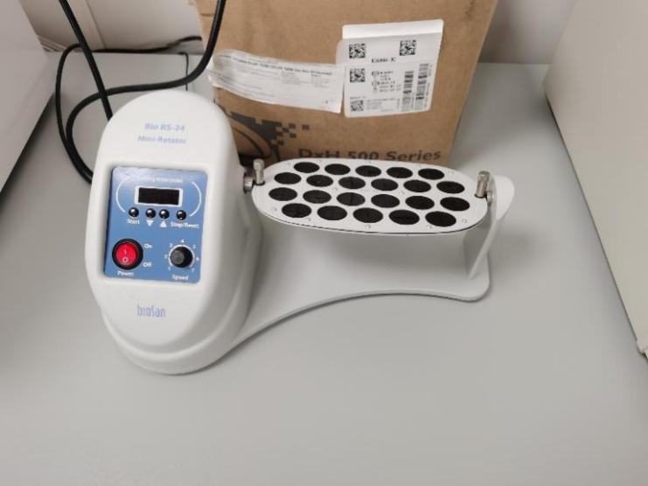
Рисунок 5. Мини-ротатор

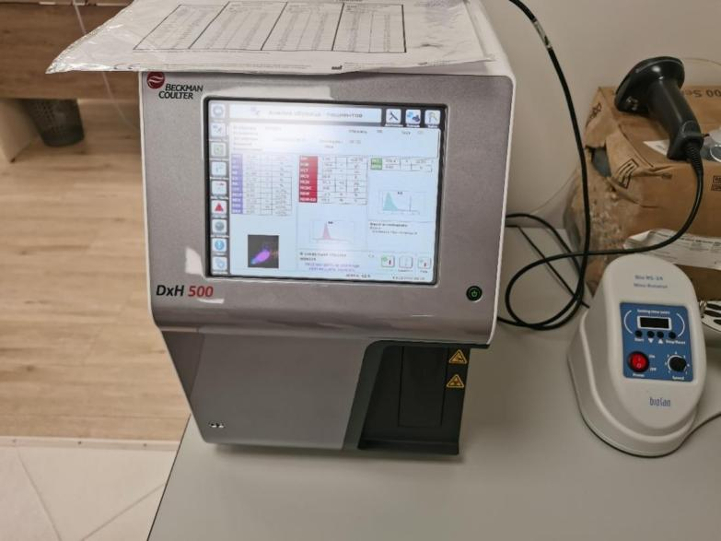
Рисунок 6. Автоматический гематологический анализатор DxH 500
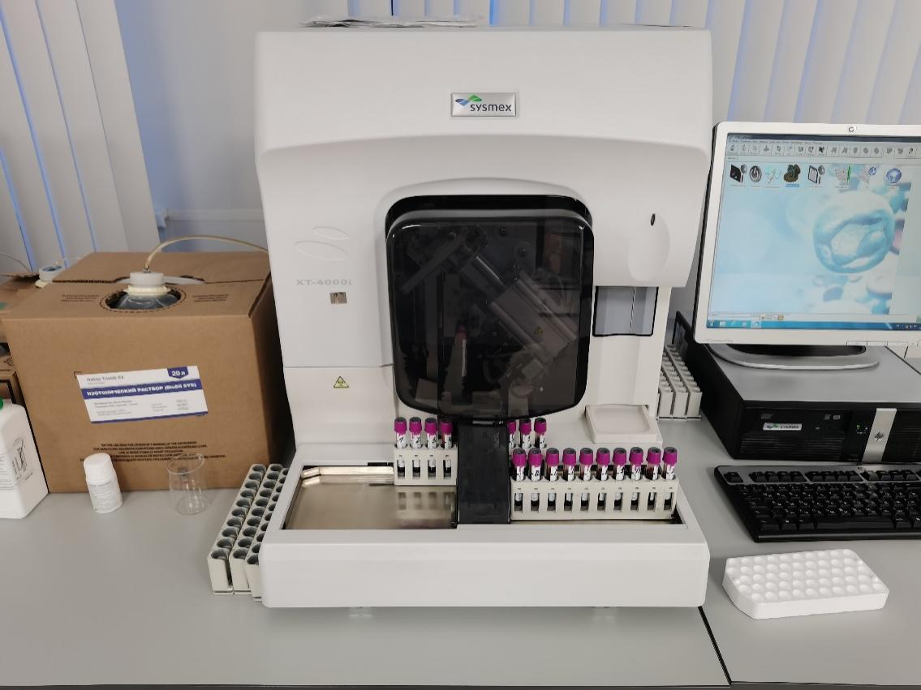
Рисунок 7. Гематологический анализатор XT-4000i

Для проведения ежедневного контроля качества необходимо набрать 20 значений согласно требованиям ГОСТ, после этого система qMS автоматически обрабатывает полученные данные, высчитывает среднее значение (X̅) и допустимые отклонения (S), которые используются для построения контрольных карт.

Проведение внутрилабораторного контроля качества общеклинических исследований

При проведении контроля качества общеклинических исследований на анализаторе IRIS iq200 Sprint (микроскопия мочи) использовали три пробирки, в одну из пробирок заливали Focus, в другие две Control+ и Control- соответственно и каждой присваивался штрих-код. При проведении контроля качества в штатив ставят три пробирки с водой, для промывки анализатора, а затем следуют три пробирки: Focus, Control+ и Control-. Результаты исследования смотрят в системе qMS и оценивают по сетке результатов в разделе «Контроль качества»
Автоматический анализатор микроскопии мочи серии IQ-200 – это настольный прибор, имеющий собственный источник питания, процессор на базе персонального компьютера, сканер штрих-кодов для идентификации образцов. Анализатор IQ-200 автоматически выполняет прямое микроскопическое исследование мочи, при котором не требуется центрифугирования и предподготовки образца.
Данное программное обеспечение относит каждое изображение к одной из 12 категорий: эритроциты, лейкоциты, скопления лейкоцитов, гиалиновые цилиндры, неклассифицированные цилиндры, клетки плоского эпителия, клетки неплоского эпителия, бактерии, дрожжевые грибы, кристаллы, слизь и сперматозоиды. Для классификации частиц используются размер, форма, контрастность и текстура частиц. Кроме того, имеются 27 заранее заданных подклассов для идентификации отдельных типов цилиндров, кристаллов, клеток неплоского эпителия, морфологически измененных клеток и частиц других типов.

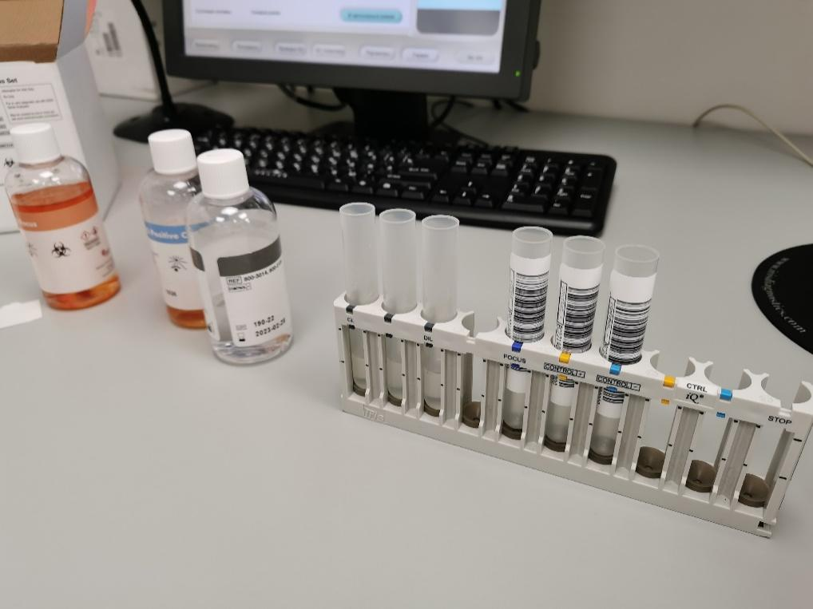
Рисунок 8. Штатив анализатора с контрольными пробирками
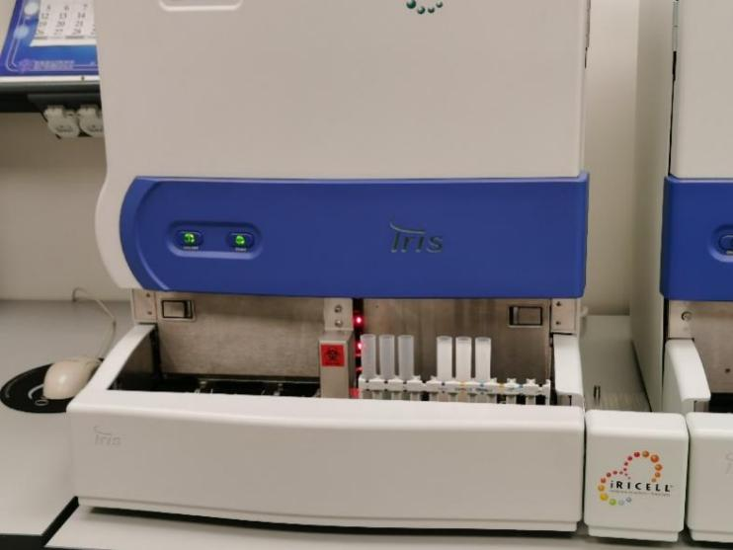
Рисунок 9. Анализатор общеклинических исследований IRIS IQ-200

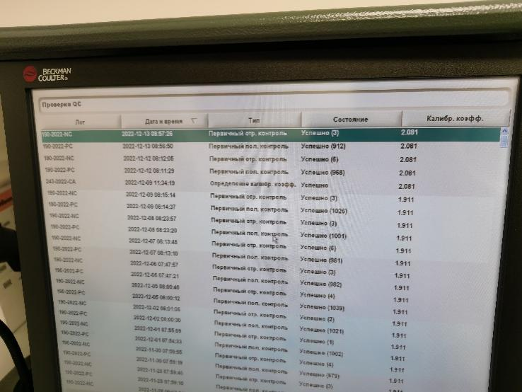
Рисунок 10. Монитор с результатами исследования.

Для проведения ежедневного контроля качества необходимо набрать 20 значений согласно требованиям ГОСТ, после этого система qMS автоматически обрабатывает полученные данные, высчитывает среднее значение (X̅) и допустимые отклонения (S), которые используются для построения контрольных карт.

День 6 (15.12.2022)
Проведение внутрилабораторного контроля качества коагулологических исследований

При проведении контроля качества в коагулогическом отделе используются контрольные материалы в виде плазмы крови с нормальными и патологическими показателями.
К тестам на исследование гемостаза предъявляются такие же требования по контролю качества, как и к другим лабораторным исследованиям: исследуют не менее 2 контрольных материалов с показателями в нормальном и патологическом диапазоне и ведение ежедневного контроля с использованием контрольных карт.
Для проведения ежедневного контроля качества необходимо набрать 20 значений согласно требованиям ГОСТ, после этого система qMS автоматически обрабатывает полученные данные, высчитывает среднее значение (X̅) и допустимые отклонения (S), которые используются для построения контрольных карт.
Коагулогические исследования в лаборатории проводятся на приборах: ACLelitePRO, PD-303, SA-500 Series, ACL TOP550cts.
Для контроля работы приборов используют такие контроли как: Hemosil Normal Control ASSAYED (ACLelitePRO, SA-500 Series) и РНМ-плазму (PD-303).
Автоматический коагулометр ACL ELITE PRO ориентирован на лаборатории с потоком 100-150 образцов в день. Скорость работы прибора 175 тестов на протромбиновое время в час и 125 тестов на активированное тромбопластиновое время в час.
На борту коагулометра имеется съемная карусель для образцов, которая вмещает как чашечки для образцов, так и первичные пробирки различного объема и степени заполнения.
В ходе работы коагулометра карусель постоянно доступна для постановки срочных образцов в любую свободную позицию. Автоматическое считывание штрих-кода пробирки гарантирует безошибочную идентификацию образца. Выполнение анализа начинается одним нажатием кнопки.
Пробы и реагенты в коагулометре смешиваются благодаря процессу центрифугирования (быстрого ускорения и торможения роторов), что способствует эффективному перемешиванию жидкостей и обеспечивает высокую точность исследований. При проведении исследований прибором используется несколько методов измерения: фотометрический, хромогенный и иммунологический, что повышает эффективность измерений. Термостатируемый отсек коагулометра для хранения новых роторов и контейнер для использованных роторов, доступны для пополнения и освобождения в любой момент работы прибора.
На борту коагулометра осуществляется автоматическая транспортировка роторов из термостатируемого отсека в зону анализа, а затем в контейнер для отработанных роторов, позволяя уменьшить участие оператора в рутинном этапе исследования.

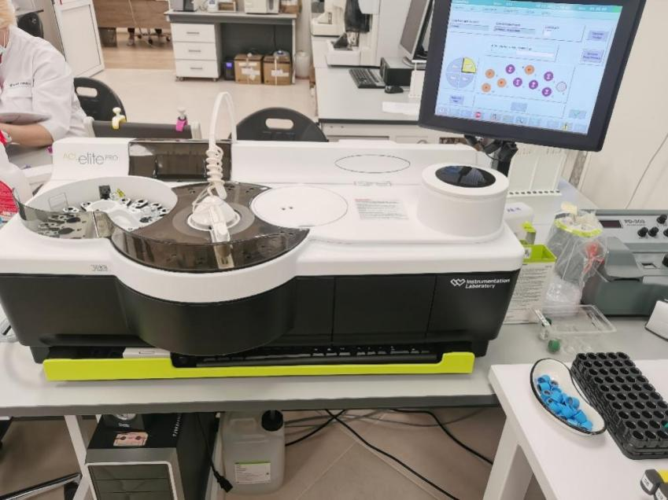
Рисунок 11. Анализатор ACLelitePRO предназначенный для проведения исследований гемостаза.

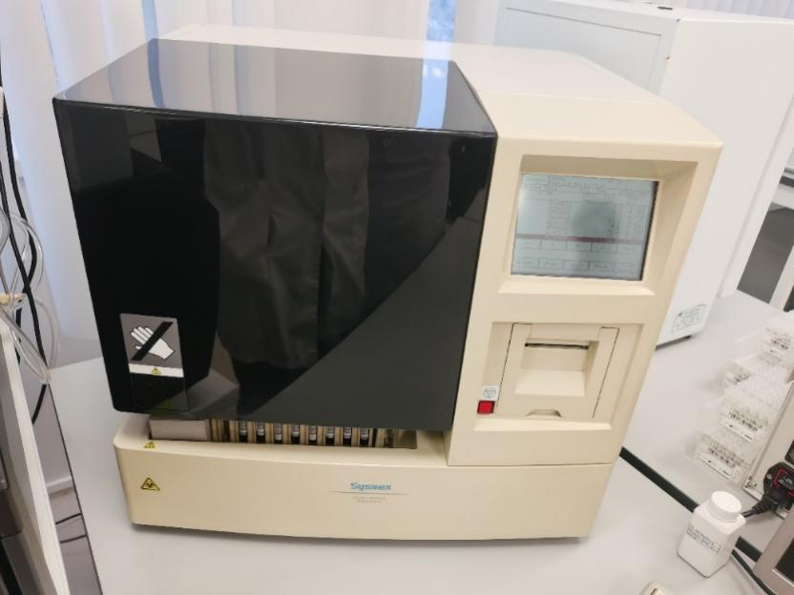
Рисунок 12. Анализатор SA-500 Series

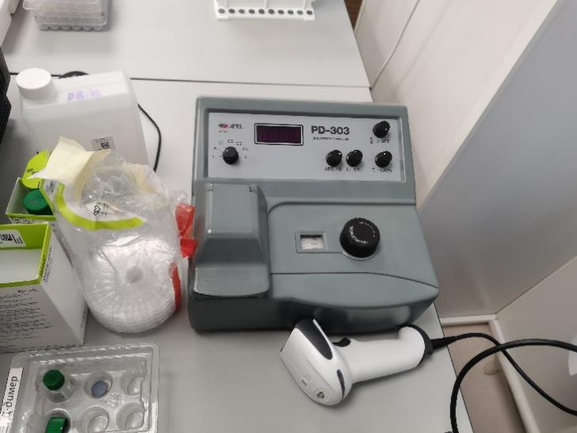
Рисунок 13. Анализатор PD-303

